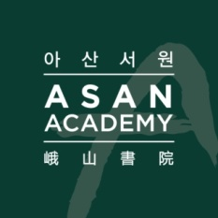 | 보도자료 Press Release
 | 2014년 9월 16일 | 배포 후 바로 보도 가능합니다.
 | 총 3장 | 담당: 홍보실 한인석 연구원
 | 전화: 02-3701-7377  010-3473-6362 | 이메일: communications@asaninst.org
아산서원 ‘제3회 인문학 로드쇼’ 23일 숙대에서 개최
- 배우 손숙 초청, ‘세상은 무대, 인생은 연극’

- 아산서원(원장 함재봉, www.asanacademy.org)은 오는23일 오후 3 시 숙명여자대학교 백주년기념관 삼성컨벤션홀에서 배우 손숙을 초청, ‘세상은 무대, 인생은 연극’을 주제로 《제3회 아산서원 인문학 로드쇼》를 개최한다.
- 본 특강은 올해로 데뷔 51주년을 맞이한 손숙의 연극과 삶에 대한 고찰을 통해, ’연극’의 인문학적 의미를 살펴본다.
- 참가 신청은 23일까지 아산서원 홈페이지(www.asanacademy.org)에서 할 수 있다.
- ‘인문학 로드쇼’는 아산서원 졸업원생들이 기획해 매년 2회(상∙하반기 각 1회) 개최하는 인문학 특강이다. 로드쇼는 서원에서 배우고 체험한 인문학적 사고와 토론의 즐거움을 대학 캠퍼스에서 재현, 더 많은 사람과 공유함으로써 인문학의 저변확대에도 기여하기 위해 마련된 프로그램이다.
- 《제 1회 로드쇼》는 2013년 11월 연세대에서 서울대 종교학과 정진홍 명예교수와 한림대 오진탁 교수가 ‘죽음’을 주제로 강연했고, 《제2 회 로드쇼》는 지난 5월 건국대에서 ’한국인의 공간정체성’에 대해 서현 한양대 건축학부장이 강연했다. 로드쇼에는 매년 300명 내외의 청년층이 참석하고 있다.

*[참고 자료1] 《제3회 아산서원 인문학 로드쇼》 개요
*[참고 자료2] 연사 약력

아산서원(원장 함재봉, www.asanacademy.org)은 조선의 “서원”과 영국 옥스포드 대학의 “PPE (Philosophy, Politics, and Economics)” 과정을 새롭게 접목, 구현하여 인문소양을 갖춘 인재, 공동체를 아끼는 인재, 국제감각을 갖춘 인재 양성을 위해 설립되었다. 원생들은 동•서양의 고전을 바탕으로 하는 인문교육을 통해 올바른 삶에 대한 통찰을 익히고, ‘아산학사’에서 공동체 생활을 하면서 다양한 문제를 대화와 토론을 통해 해결해 나가는 자세를 배운다. 인문 교육과정을 마친 후에는, 워싱턴 DC 혹은 베이징 소재 싱크탱크와 비영리 기관에 인턴으로 배치되어 실무 경험을 쌓고, 글로벌 네트워크도 형성하게 된다.

참고 자료1

《제3회 아산서원 인문학 로드쇼》 개요

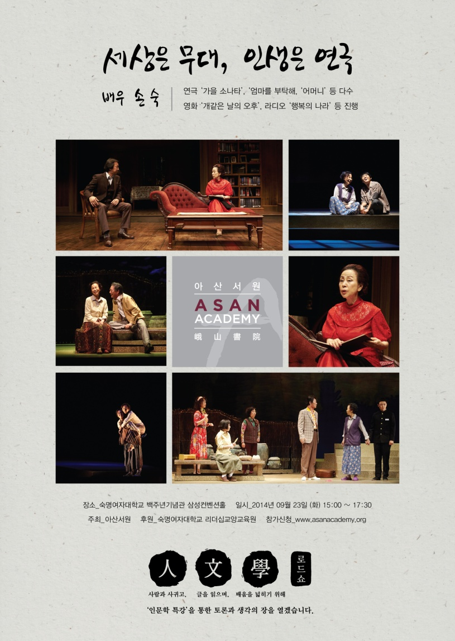

1. 주 최 : 아산정책연구원(아산서원)
2. 주 제 : 《제3회 아산서원 인문학 로드쇼 : ‘세상은 무대, 인생은 연극’》
3. 연 사 : 배우 손 숙
4. 기획의도 : 삶이란 무엇인가. 세상은 무대, 인생은 연극, 사람은 배우. 사람은 누구나 자기 무대 위에서 스스로 주인공이 되어 열심히 주어진 역할을 하면서 살아간다. 그래서 연극은 거울이다. 우리가 살아가는 세상을 읽게 해주고 또 우리 자신을 비추어준다. 연극은 너무나도 인문학적인 예술이다. 한 바탕 연극과의 만남과 어울림을 통해서 우리 자신의 삶을 다시 한 번 생각해보고자 한다.
5. 일 시 : 2014년 09월 23일(화), 15:00 - 17:30
6. 장 소 : 숙명여자대학교 백주년기념관 삼성컨벤션홀
참고 자료2

연사 약력



배우 손 숙은 현재 마포문화재단 이사장이며 배우로 활동 중이다. 연극 ‘가을 소나타’, ‘엄마를 부탁해’, ‘어머니’, 영화 ‘개 같은 날의 오후’등 다수 작품에 출연하였으며, 현재 CBS 라디오 ‘행복의 나라’를 진행하고 있다. 배우 손 숙은 아산서원 명사특강자로, 2012년 이례로‘연극과 인문학’에 대해 강의하고 있다.

